このキャンプでは、『親と子の絆』を深めることを目的とし、日常生活では体験できない多彩な野外活動プログラムを、キャンプ活動を通して体験します

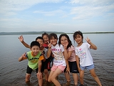
主 催 北海道B&G地域海洋センター連絡協議会

主 管 大樹町B&G海洋センター、大樹町教育委員会

協 力 B&G財団、財団法人小野田自然塾

日 時 平成２４年８月１８日(土)～１９日(日) １泊２日
※１８日(土) １３：００集合
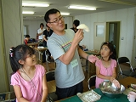
１９日(日) １２：００解散予定

会 場 大樹町B&G海洋センター艇庫（大樹町字晩成）

募集人員 親子１０組
※子どものみの参加は出来ません。
※１８日（土）途中からの参加は認めますが、１日のみの参加は出来ません。

参 加 費 無 料

主な活動 カヌー体験、海遊び、周辺散策 など

申込方法 申込書に必要事項を記入の上、大樹町教育委員会まで提出してください。

申込期限 平成２４年８月１０日(金)必着

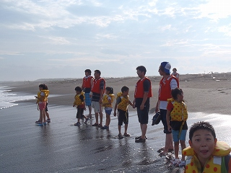

＝日 程 表＝
２０日  １３：００  １３：２０  １３：３０  １４：００  １５：００  １５：３０  １７：００  １８：００  １９：３０  ２０：００  ２０：３０  ２１：００ | ～１日目～  大樹町役場南側駐車場集合・出発  ○開講式 オリエンテーション  ○テント設営  ○海洋スポーツ体験  ○海遊び  ○カヌーツーリング  ○サバイバルゲーム  ○夕食準備  ○夕食（できた班から）  ・食事後片付け  ○ベイトトラップ設置  ○花火  ○就寝準備  ○就 寝
２１日  ６：３０  ７：００  ７：３０  ８：００  ８：３０  １１：００  １１：３０  １１：４０ | ～２日目～  ○起 床  ○ラジオ体操、朝の集い  ○朝食  ○テント等片づけ  ○周辺探索  ○ネイチャーゲーム  ○閉講式  ○役場へ移動  役場南側駐車場解散

＝持ち物＝
品 名 | 数 量 | 品 名 | 数 量
着替え一式 防寒具 | 適宜 | 懐中電灯(予備電池) | １
雨具（レインコート） | 適宜 | 虫刺され（虫除けスプレー） | 適宜
濡れてもよい服 | １ | ぬれてもよい靴 | １
軍 手・帽 子 | 適宜 | 洗面用具 | 適宜
洗面用具 | 適宜 | 寝具（寝袋、タオルケットなど） | １
テント（持っている家庭のみ）  ※持っていない場合、貸し出します | １

※その他必要なものをそれぞれ持参してください。
※濡れてもよい服・靴は、海洋体験時に使用するものです。
靴は、かかとの止まるものを持参してください。サンダルは禁止です。
（かかとの止まるサンダルは可）

＝参加にあたってのお願い＝
１ 野外での自炊、テント生活が中心となりますので、事前に健康管理に十分留意され体調を整えて参加してください。
２ 天候等によってプログラムを変更する場合があります。ご了承ください。

